LECTURE

Prénom : Date :

http://4.bp.blogspot.com/-NdC8zQDwyKQ/U6nEE1uZy_I/AAAAAAAAAQo/cTWMygIibDs/s1600/Livre.gif

**Compétence(s) travaillée(s) : mémoriser les graphèmes qui codent le son [eu] et [e]**

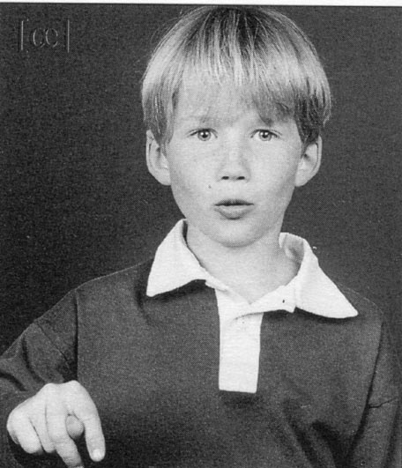

➊ **Colorie** les lettres qui codent le son étudié. 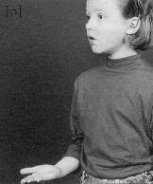

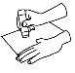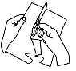

➋ **Découpe** les images. **Colle** - les dans la bonne colonne.

|  |  |  |  |  |
| --- | --- | --- | --- | --- |
| http://fr.cdn.v5.futura-sciences.com/builds/images/rte/RTEmagicC_5837_oreille2_dr_txdam21373_9dd4e4.jpgBM - son e | | | http://fr.cdn.v5.futura-sciences.com/builds/images/rte/RTEmagicC_5837_oreille2_dr_txdam21373_9dd4e4.jpgC:\Users\User\Documents\DOSSIER DE TRAVAIL\PET4-LABASTIDE BEAUVOIR\Preparation\Français\CP\Lecture - Image Borel-Maisonny\BM - son eu.jpgC:\Users\User\Documents\DOSSIER DE TRAVAIL\PET4-LABASTIDE BEAUVOIR\Preparation\Français\CP\Lecture - Image Borel-Maisonny\BM - son eu.jpgBM - son e | |
| e | eu | œu | eu | œu |
| **✂** |  |  |  |  |

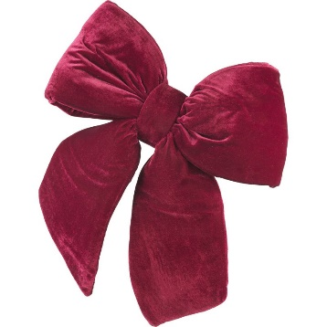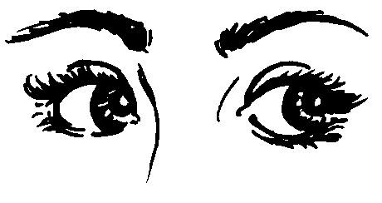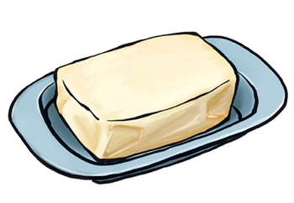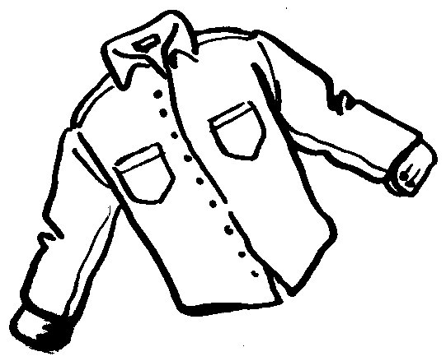

9

cœur

nœud

neuf

yeux

beurre

chemise

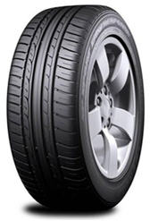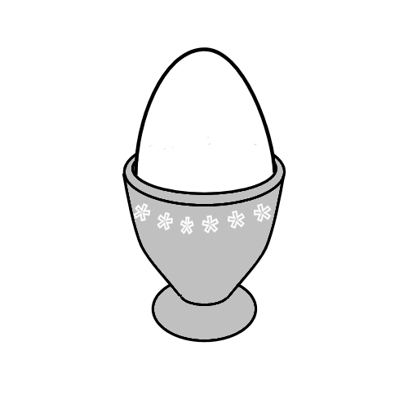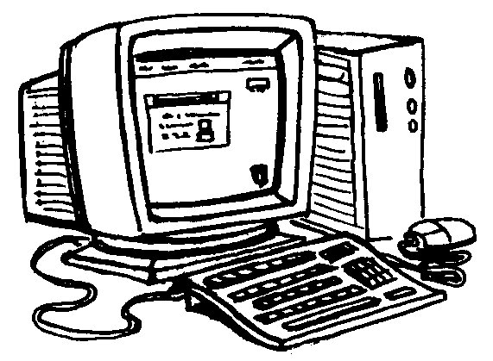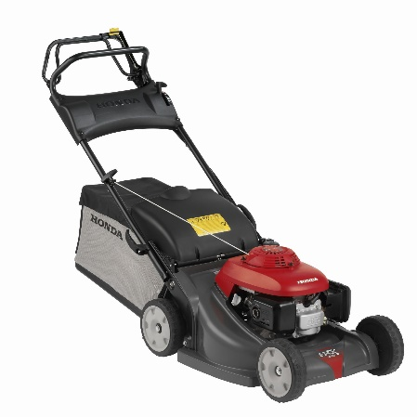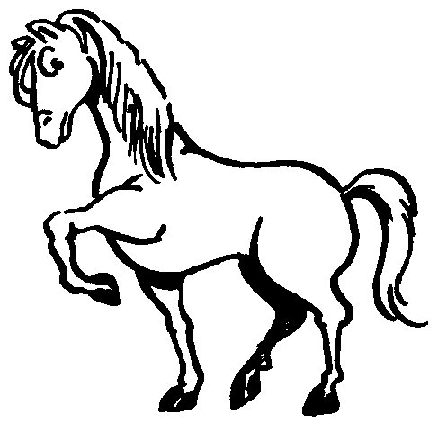

pneu

œuf

ordinateur

tondeuse

cheval